Št.: POV20-028

Del. št. RP/EAD -
Datum: 25. 3. 2020

ZADEVA: Povabilo k oddaji ponudbe

Vse potencialne ponudnike vabimo, da nam posredujejo ponudbo za Izvajanje urejanja okolice in zelenic v energetskih objektih na področju Elektra Gorenjska, d.d., v vsebini in pod pogoji, kot izhajajo iz tega povabila in njegovih prilog.

Ponudnik mora izpolniti, podpisati in žigosati vse priložene obrazce in dokumente (kjer je naveden podpis ponudnika) ter jih priložiti ponudbeni dokumentaciji. Ponudbi mora priložiti tudi referenčna potrdila, s katerimi mora izkazati najmanj eno referenco, da je v zadnjih treh letih izvedel storitve, enake razpisnim v bližini elektroenergetskih naprav ali na javnih površinah v seštevku najmanj 10.000 m². Referenca mora biti potrjena s strani naročnika storitve (obrazec v prilogi).

Naročnik bo izmed pravočasno prispelih ponudb praviloma izbral cenovno najugodnejšo ponudbo ob predpostavki, da bo(do) ponudnik(i) izpolnjeval(i) vse zahtevane pogoje, ki so navedeni v predmetnem povabilu. Naročnik si pridržuje pravico do pogajanj (poziv za novo ponudbo bo ponudnikom poslal na kontaktni e-naslov, naveden v ponudbi).

Naročnik bo upošteval vse ponudbe, ki bodo prispele oziroma bodo vložene pri naročniku do vključno 6. 4. 2020, do 10. ure, v zaprti kuverti z oznako "ne odpiraj – ponudba – urejanja okolice RTP". Ponudnik lahko do navedenega dne in ure ponudbo pošlje ali prinese osebno (v vložišče) na naslov: Elektro Gorenjska, d. d., Ulica Mirka Vadnova 3/a, 4000 Kranj. Ponudbe, katere bo naročnik prejel po navedenem datumu in uri, ali ki ne bodo oddane v zaprti kuverti z zahtevano oznako "ne odpiraj", bodo vrnjene ponudniku. Odpiranje ponudb ne bo javno.

Za dodatna pojasnila smo vam na voljo na naslednjih e-naslovih:
  - robert.pfajfar@elektro-gorenjska.si,
  - gregor.stern@elektro-gorenjska.si.

OPOZORILO:
Naročnik na tem mestu obvešča potencialne ponudnike, da bo morebitne spremembe podatkov predmetnega naročila (npr. rok oddaje ponudb, dodatna pojasnila ipd.) objavljal na svoji spletni strani: http://www.elektro-gorenjska.si/aktualno/javna-narocila. Na tej strani bo objavil tudi izbiro najugodnejšega ponudnika v predmetnem naročilu, tako da ponudniki, ki bodo oddali ponudbo, o izbiri ne bodo neposredno obveščeni.

Naročnik si pridržuje pravico, da v tem postopku brez obrazložitve in brez odškodninske odgovornosti ne izbere nobenega ponudnika oziroma ne sklene pogodbe s ponudnikom, ki izpolnjuje vse pogoje in je ponudil najugodnejšo ceno, oziroma da ta postopek povpraševanja ustavi vse do sklenitve pogodbe.

Lepo pozdravljeni,

Elektro Gorenjska, d.d.
Predsednik uprave:
dr. Ivan Šmon, MBA
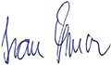

Priloge:
- ponudba
- tehnična specifikacija
- seznam objektov in fotografije
- referenčni obrazec

PONUDBA

Številka ponudbe: | ___________________
Ponudnik: | ______________________________________________________
Naslov: | ______________________________________________________
ID za DDV: | ___________________
Kontaktni e-naslov in telefon: | ___________________________________, __________________

Na osnovi povabila k oddaji ponudbe, št. POV20-028, dajemo naslednjo

PONUDBO

Za predmet naročila: | Izvajanje urejanja okolice in zelenic v energetskih objektih na področju Elektra Gorenjska, d.d.

Cena v EUR (brez DDV): | __________________ EUR

Cena v ponudbi vključuje vse stroške ponudnika s predmetnim naročilom, tako da naročnika ne bremenijo nikakršni drugi stroški, povezani s predmetom povpraševanja. DDV se obračuna po veljavni zakonodaji. Cena/enoto je fiksna ves čas izvajanja naročila.

Rok plačila je 30 dni po prejemu računa, katerega izvajalec izda po opravljeni storitvi oziroma dobavi blaga.

Veljavnost ponudbe: | ____ (najmanj 20) dni od datuma oddaje ponudbe

Kraj in datum: | Ponudnik:
 | Žig in podpis:

TEHNIČNA SPECIFIKACIJA

Obseg del Izvajanje urejanja okolice in zelenic v energetskih objektih na področju Elektra Gorenjska, d.d. na objektih po seznamu v prilogi 1.

Območje RTP in RP se ureja po potrebi in zajema prostor, ki je v ograjenem delu RTP ali RP, in zemljiščih v lasti naročnika.

Izvajanje urejanja okolice in zelenic obsega košnjo zelenic in odvoz trave ali mulčenje, ki naj bi se predvidoma opravljala do 5-krat letno, ravno tako tudi nekemično zatiranje plevela po celotnem stikališču, s hkratnim čiščenjem ograje na notranji in zunanji strani, če bi bila ograja porasla s travo oz. plezalkami, pometanje asfaltnih površin 2x letno in čiščenje lovilcev meteornih voda z odvozom na ustrezno deponijo.

Od ponudnika pričakujemo, da izpolnjuje naslednje pogoje:

- TEHNIČNI POGOJI:

- Izvajalec mora jamčiti, da so v skladu z Zakonom o varnosti in zdravju pri delu vsi delavci, ki bodo vključeni v izvajanje del pred pričetkom izvajanja del teoretično in praktično usposobljeni za varno delo v in v okolici elektroenergetskih objektov.
- Imeti mora lastno mehanizacijo za košnjo in odvoz ali mulčenje trave oz. drugega materiala, ki se nabere pri čiščenju. Vsa opreme, ki jo izvajalec uporablja, mora biti ustrezno pregledana.
- Naročnik in izvajalec bosta sklenila poseben pisni sporazum o določitvi skupnih ukrepov za zagotavljanje varnosti in zdravjha pri delu, skladno z Zakonom o varnosti in zdravju pri delu.
- Za varnost pri delu na delovišču odgovarja za svoje delavce izvajalec sam.

- VREDNOST DEL:

Ponudnik naj v ponudbi specificira:

- Velikost zunanje površine: zajema ceno čiščenja in zatiranja plevela na peščenih površinah/m2.
- Velikost travnatih površin: zajema košnjo in odvoz ali mulčenje trave in čiščenje površin v okolici/m2.
- Dolžina ograje: zajema čiščenje ograje in zatiranje rastja 30 cm na vsako stran/m.
- Asfaltirane površine: zajema pometanje, čiščenje ali zatiranje morebitne trave ali
plevela/m2.

- OSTALI POGOJI:

- Dela se izvajajo na klic naročnika. Izvajalec se obveže pristopiti k izvajanju del v roku 48 ur od klica naročnika. Predvideni termini košnje zelenic: 17., 23., 30., 37., in 41. teden v letu.
- Za škodo, ki jo povzročijo delavci izvajalca, odgovarja izvajalec.
- Od izvajalca se pričakuje ustrezna kvaliteta opravljenih del in zanesljivost.
- Izvajalec mora imeti za izvedbo delovno skupino najmanj 4 (štirih) delavcev, od katerih mora imeti vsaj eden končano četrto stopnjo izobrazbe in obvlada slovenski jezik.
- Zaradi neposredne bližine elektroenergetskih naprav, mora izvajalec nujno upoštevati navodila naročnika oz. naročnikovega pooblaščenca, glede posebnosti na posameznem objektu.
- Izvajalec se zavezuje, da bo zaradi narave dela, ki poteka v bližini naprav pod napetostjo, dosledno spoštoval določila »Pravilnika o varstvu pri delu pred nevarnostjo elektičnega toka« in »Varnostna pravila za delo na elektoenergetskih postrojih«.
- Ogled lokacij pred oddajo ponudbe je obvezen.

- REFERENCE

Ponudnik mora ponudbi priložiti izjave in dokazila:

- Ponudbi mora priložiti tudi referenčna potrdila, s katerimi mora izkazati najmanj eno referenco, da je v zadnjih treh letih izvedel storitve, enake razpisnim v bližini elektroenergetskih naprav ali na javnih površinah v seštevku najmanj 10.000 m². Referenca mora biti potrjena s strani naročnika storitve (obrazec v prilogi).

Ponudba naj obsega vse količine, podane v prilogi 1, pri katerih pa si naročnik pridržuje pravico, da nekatera izloči iz izvedbe in jih opravi v lastni režiji.

Pogodba bo z izbranim ponudnikom sklenjena za obdobje enega leta.

Naročnik si pridržuje pravico preveriti resničnost vseh podatkov iz ponudbe. Če teh podatkov ne bo mogel preveriti, jih ne bo upošteval in bo tako ponudbo izločil iz nadaljnega postopka.

Ponudnik izjavljam, da izpolnjujem in bom izpolnjeval vse pogoje tehnične specifikacije in so upoštevani pri pripravi ponudbe.

Kraj in datum: | Ponudnik:
 | Žig in podpis:

Priloga: SEZNAM OBJEKTOV

 | predvidena košnja 5 x letno in čiščenje asfalta 2 x letno
 | Cene za enkratno čiščenje:
1 | RTP Labore |  | cena na enoto (€) | skupaj (€) |  | 12 | RTP Radovljica |  | cena na enoto (€) | skupaj (€)
 | zunanje površine (m2) | 390 |  |  |  |  | travnate površine | 3166
 | travnate površine (m2) | 6310 |  |  |  |  | asfalt | 1532
 | dolžina ograje (m) | 380 |  |  |  |  | zunanje površine in stikališče | 320
 | asfalt (m2) | 675 |  |  |  |  | ograja | 337
 |  |  |  |  |  |  | skladišče drogov (makadam) | 3498
2 | RTP Zlato polje |  |  |  |  | 13 | RTP Kr. Gora
 | zunanje peščene površine | 100 |  |  |  |  | travnate površine | 2050
 | travnate površine | 720 |  |  |  |  | asfalt | 256
 | dolžina ograje | 200 |  |  |  |  | prostor pod TR | 60
 | asfalt | 1000 |  |  |  |  | ograja | 186
3 | RTP Primskovo |  |  |  |  | 14 | RTP Bled
 | zunanje površine in stikališče | 2500 |  |  |  |  | travnate površine | 100
 | travnate površine | 1560 |  |  |  |  | asfalt | 800
 | dolžina ograje | 360 |  |  |  |  | ograja | 100
 | asfalt | 1500
4 | RTP Škofja loka |  |  |  |  | 15 | RTP Bohinj
 | zunanje površine in stikališče | 1350 |  |  |  |  | travnate površine | 805
 | travnate površine | 2450 |  |  |  |  | asfalt | 700
 | dolžina ograje | 239 |  |  |  |  | ograja | 180
 | asfalt | 750
 |  |  |  |  |  | 16 | RP Balos
5 | RTP Tržič + KN |  |  |  |  |  | stikališče + okolica | 160
 | zunanje površine in stikališče | 2000
 | travnate površine | 395 |  |  |  | 17 | RP Trata
 | dolžina ograje | 300 |  |  |  |  | travnate površine | 310
 | asfalt | 400 |  |  |  |  | asfalt | 360
 |  |  |  |  |  |  | ograja | 120

6 | RTP Železniki
 | zunanje površine | 200 |  |  |  | 18 | KN Škofja loka
 | travnate površine | 3458 |  |  |  |  | travnate površine | 3200
 | dolžina ograje | 275 |  |  |  |  | asfalt | 700
 | asfalt | 365 |  |  |  |  | deponija KN | 1600
 |  |  |  |  |  |  | ograja KN | 201
7 | RTP Naklo
 | zunanje površine | 100
 | travnate površine | 2200 |  |  |  | 19 | RP Kokra
 | dolžina ograje | 213 |  |  |  |  | travnate površine | 350
 | asfalt | 0 |  |  |  |  | asfalt | 900
 |  |  |  |  |  |  | ograja | 45
8 | RTP Jesenice
 | travnate površine | 1146
 | asfalt | 1000
 | makadam - deponija | 1427
 | zunanje površine in stikališče | 2317 |  |  |  | 20 | RTP Moste zunanji del
 | ograja | 390 |  |  |  |  | travnate površine | 1288
 |  |  |  |  |  |  | asfalt | 864
 |  |  |  |  |  |  | prostor pod TR | 200
10 | RP Visoko | m2 |  |  |  |  | ograja | 62
 | travnate površine | 100 |  |  |  |  | peščene površine | 689
 | peščene površine | 60
 | ograja | 67 |  |  |  |  | betonska mulde | 30
11 | RP Letališče Brnik | m2 |  |  |  | SKUPAJ cena za enkratno čiščenje:
 | travnate površine | 1400 |  |  |  | SKUPAJ cena za letno čiščenje:
 | asfalt | 420
 | ograja | 195
 |  |  |  |  |  |  |  | pogostost del letno
 |  |  |  |  |  |  | zunanje površine (m2) | 5
 | V ceno zajeto tudi čiščenje peskolovov - 1x letno |  |  |  |  |  | travnate površine (m2) | 5
 |  |  |  |  |  |  | dolžina ograje (m) | 5

Datum: _________________ Podpis in žig ponudnika: _____________________
Primeri izgleda razdelilne transformatorske postaje:
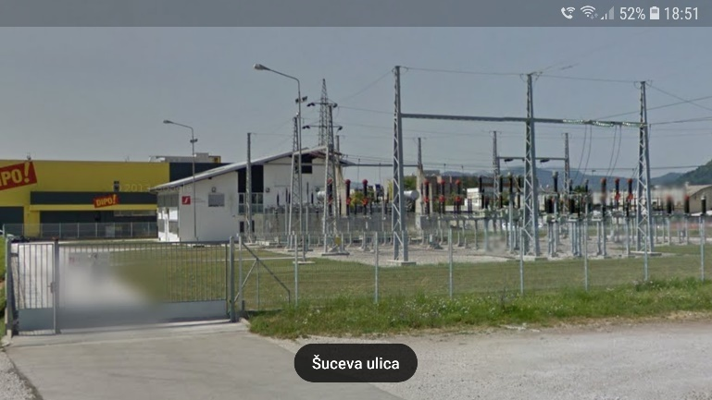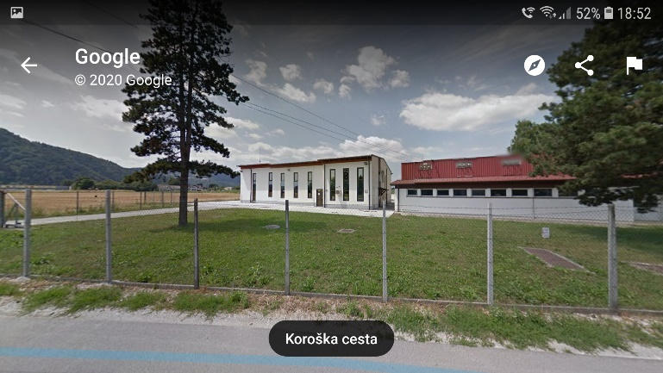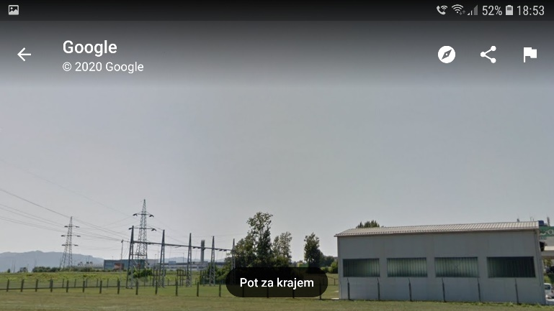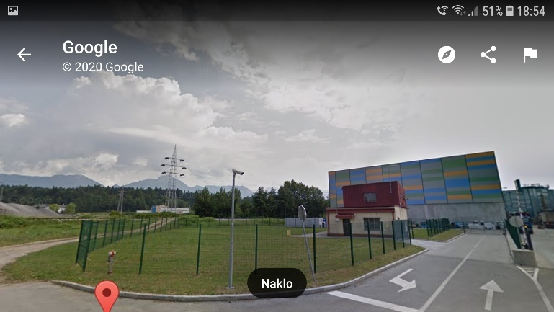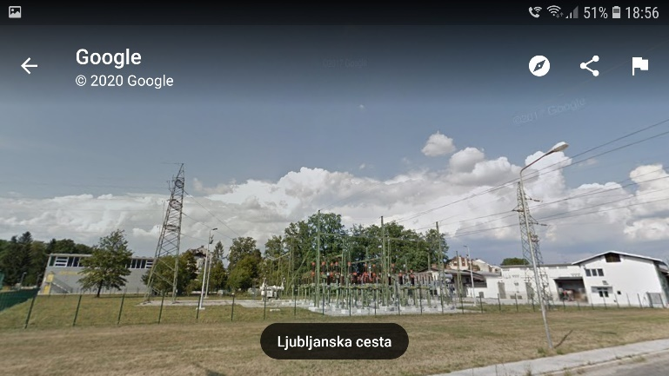
_________________________________
(naziv potrjevalca reference)
_________________________________
(naslov potrjevalca reference)
_________________________________
(pošta in naziv pošte potrjevalca reference)

REFERENČNO POTRDILO

Izjavljamo, da je družba

__________________________________________________________________________

za našo družbo izvajala urejanje okolice in zelenic v bližini elektroenergetskih naprav ali na javnih površinah:

Št. | Pogodba/naročilo št. | Naziv objekta | Leto izvedbe | Površine (m²)
1.
2.
3.

Kontaktna oseba za preverjanje reference je: _____________________________________,

tel.: _________________ in e-mail _____________________________________________.

Dela je navedena družba opravila strokovno in kvalitetno v skladu s predpisi stroke in v pogodbeno dogovorjenem roku.

Potrjevalec reference se strinja, da ima naročnik Elektro Gorenjska, d.d. pravico, da preveri to referenco.

Ime, priimek in podpis odgovorne osebe potrjevalca reference:

___________________ žig ______________________________
(Kraj in datum) (podpis potrjevalca reference)

Opomba:
- ponudniki lahko predložijo dokazilo o zahtevanih referencah tudi v drugačni obliki, vendar morajo biti na potrdilu navedeni vsi zgoraj zahtevani podatki
- ponudnik lahko ta obrazec kopira in izpolnjen predloži v številu zahtevanih izvodov oz. predloži izjave z navedeno vsebino

Zakon o integriteti in preprečevanju korupcije (Ur. l. 45/2010 s spremembami) naročniku v VI. odstavku 14. člena nalaga, da mora, zaradi zagotovitve transparentnosti posla in preprečitve korupcijskih tveganj, pred sklenitvijo pogodb v vrednosti nad 10.000 EUR brez DDV, od pogodbenega partnerja pridobiti izpolnjeno in podpisano izjavo o udeležbi fizičnih in pravnih oseb v lastništvu ponudnika, vključno z udeležbo tihih družbenikov, ter o gospodarskih subjektih, za katere se glede na določbe zakona, ki ureja gospodarske družbe, šteje, da so povezane družbe s ponudnikom. To izjavo oz. podatke je naročnik dolžan, na njeno zahtevo, predložiti Komisiji za preprečevanje korupcije. Glede na navedeno bo izbrani ponudnik naročniku moral predložiti predmetno izjavo.

